Histoire et Instruction civique au CM1
Qu’est ce que le 11 novembre ?
Le 11 novembre est une date anniversaire, pour se souvenir d’un évènement particulier.
Il rappelle un évènement de l’Histoire de France très important : la signature de l’armistice mettant fin à la première guerre mondiale, le 11 novembre 1918.
L’armistice signifie l’arrêt des combats.
Chaque année en France, le 11 novembre est un jour férié, c'est à dire un jour où tout le monde s’arrête de travailler.
Aujourd’hui, on se rassemble le 11 novembre devant le monument aux morts de notre village pour ne pas oublier :
- Les hommes morts pour la France pendant les deux grandes guerres :
- La Première Guerre Mondiale : (1914 -1918)
- La Deuxième Guerre Mondiale (1939 - 1945)
- Mais aussi les hommes morts pour la France durant d’autres guerres ou combats.
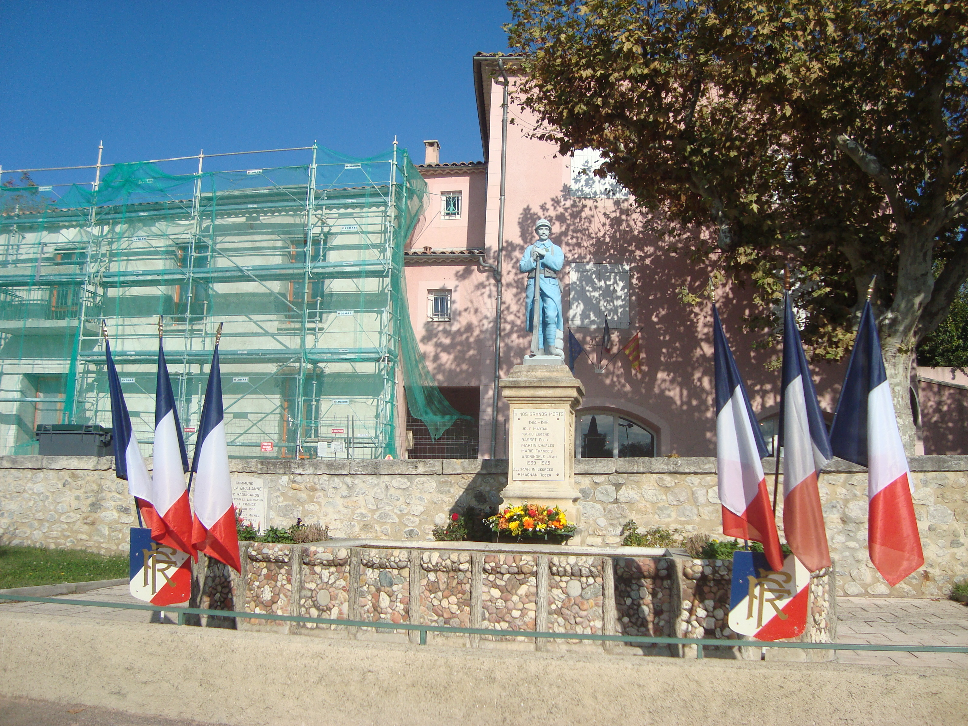
Ex : les combats au Mali.

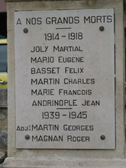

Le monument aux morts sur la place du village

Ces personnes sont mortes pour la France

www.unemaitresseordinaire.eklablog.com

